Le commerce dans les villes au Moyen-Age.

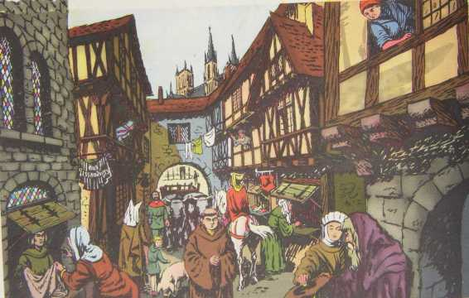
Observe l’image 1 p 88 et celle-ci :
Décris les boutiques :
…………………………………………………………………………………………………………………………
……………………………………………………………………………………………………………………………………………………………………………………………………………………………………………………

Lis le texte suivant :
Dans les villes, les différents métiers ont tendance à se regrouper : la plupart des villes comptent ainsi une rue des bouchers, une rue des tanneurs, une rue des forgerons…Ces métiers s’organisent selon des règles de plus en plus strictes au cours des XII° et XIII° siècles. Ils rédigent des statuts du métier, que les maîtres doivent jurer de respecter. Ces textes réglementent la qualité des produits mais aussi la quantité afin de limiter la concurrence. Ainsi naissent les corporations.

Les maîtres des métiers dirigent chacun un atelier, qui comprend des apprentis et des valets (ouvriers salariés). Les apprentis sont formés, logés, nourris mais pas payés. Au bout de 8 à 10 ans d’apprentissage, ils peuvent espérer devenir maître à leur tour. Pour cela ils doivent réaliser un « chef-d’œuvre ». Mais en général seuls les fils des maîtres font un apprentissage et deviennent maître à leur tour.
Pierre Langevin.

Où se regroupent les artisans d’un même métier ?
……………………………………………………………………………………………………

Dans une boutique il y a 3 types de personnes, lesquelles ?
- ……………………………………………………………………………………………………
- ……………………………………………………………………………………………………
- ……………………………………………………………………………………………………
Combien de temps l’apprentissage dure-t-il ? ……………………………………………..
Que doit réaliser un apprenti pour devenir un maître ? ……………………………………

Le règlement des tisserands :
Aucun maître ou valet travaillant le coton, la laine ou un autre produit ne pourra travailler le dimanche ou les jours de fête sous peine de 20 sous d’amende.
Aucun tisserand ne pourra tisser plus d’un drap par jour sous peine de la même amende.
Les maîtres et les valets travaillant la laine ne pourront exercer aucun autre métier.
Réglementation du travail des ouvriers textiles par les échevins de Douai (1298).

De quel métier parle-t-on dans ce règlement ? ………………………………………………
Quel jour de la semaine est-il interdit de travailler ? ………………………………………
A votre avis pour quelles raisons est-il interdit de tisser plus d’un drap par jour ?
………………………………………………………………………………………………………..

Observe à présent ces images et essaie d’écrire quels métiers elles représentent.

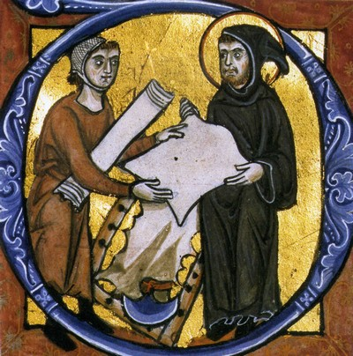 | 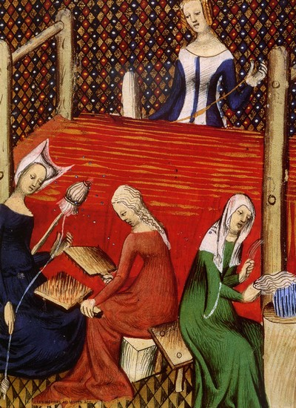
………………………………………………… | …………………………………………………
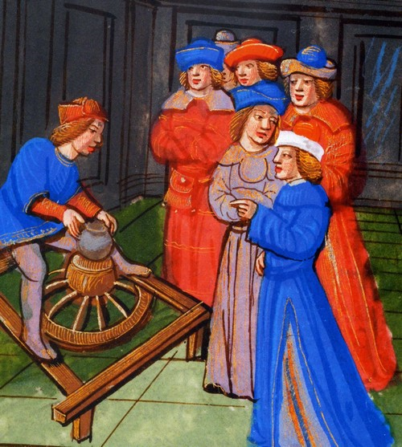 | 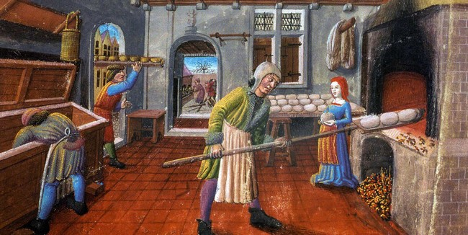
………………………………………………… | ………………………………………………
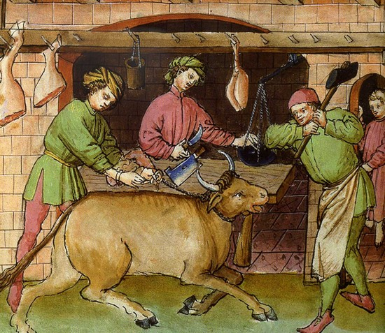 | 
  

